ĐÀI KHÍ TƯỢNG THỦY VĂN TRUNG BỘ  ĐÀI KHÍ TƯỢNG THỦY VĂN TỈNH KHÁNH HÒA  Số: MLDR - 22/09h00/KHOA | CỘNG HÒA XÃ HỘI CHỦ NGHĨA VIỆT NAM  Độc lập - Tự do - Hạnh phúc  Khánh Hòa, ngày 22 tháng 9 năm 2026

TIN DỰ BÁO MƯA LỚN TỈNH KHÁNH HÒA

- Diễn biến mưa trong 24 giờ qua
Từ đêm qua đến sáng nay ngày 22/9, tỉnh Khánh Hòa có mưa vừa, có nơi mưa to. Lượng mưa phổ biến từ 5-20mm, cục bộ có nơi cao hơn như Cà Ná 31,6mm.
- Diễn biến mưa lớn trong 24 giờ đến 48 giờ tới
Từ ngày 22 đến đêm 23/9, tỉnh Khánh Hòa có mưa vừa, mưa to, cục bộ có nơi mưa rất to và dông. Tổng lượng mưa phổ biến 80-150mm/đợt, có nơi trên 200mm/đợt.
Cảnh báo nguy cơ mưa có cường độ lớn (>100mm/3h).

Bảng Dự báo lượng mưa chi tiết tỉnh Khánh Hòa
Điểm dự báo  (xã/phường) | Thời gian ảnh  hưởng | Tổng lượng mưa  (mm)
Tây Ninh Hòa, Đông Ninh Hòa, Khánh Vĩnh, Tây Khánh Vĩnh, Khánh Sơn, Tây Khánh Sơn, Bác Ái, Ninh Sơn, Vạn Ninh, Đại Lãnh. | Từ ngày 22 đến đêm 23/9 | 80-150mm, có nơi trên 200mm
Nha Trang, Diên Khánh, Cam Ranh, Cam Lâm, Thuận Bắc, Ninh Hải, Thuận Nam, Ninh Phước, Phan Rang. | Từ ngày 22 đến đêm 23/9 | 60-120mm, có nơi trên 150mm
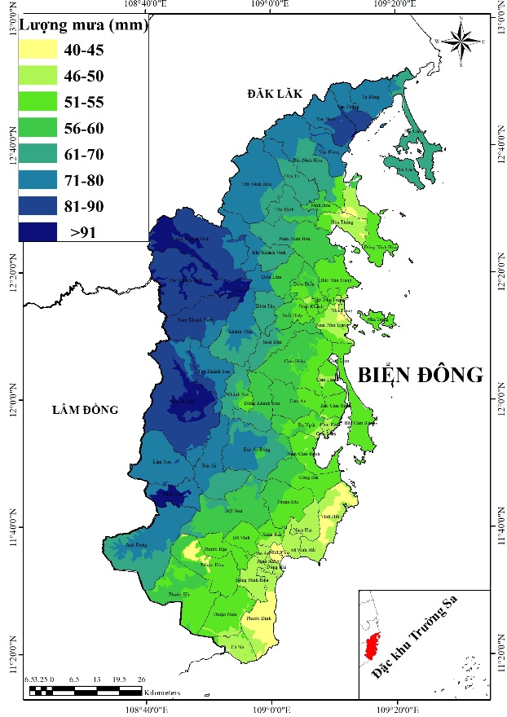
Hình: Bản đồ dự báo mưa trong 24 giờ tới

- Cảnh báo
Ngày và đêm 24/9, tỉnh Khánh Hòa có mưa vừa, cục bộ có nơi mưa to và dông. Lượng mưa phổ biến từ 20-40mm, cục bộ có nơi trên 60mm.
4. Cảnh báo cấp độ rủi ro thiên tai do mưa lớn: Cấp 1.
5. Dự báo tác động do mưa lớn
Mưa lớn có khả năng gây ra tình trạng ngập úng tại các vùng trũng, thấp, đô thị; Cần đề phòng nguy cơ xảy ra sạt lở đất ở khu vực có địa hình đất dốc, nền địa chất yếu. Ngoài ra các trận mưa dông kèm theo các hiện tượng lốc, sét, gió mạnh có thể gây tốc mái nhà, gãy, đổ cây cối, bị thương người và các vật nuôi.
Tin phát lúc: 09h00

PHỤ LỤC I: CÁC ĐIỂM DỰ BÁO CỦA TỈNH KHÁNH HÒA
Số TT | Điểm Dự báo | Đại diện cho các phường/xã
1 | Vạn Ninh | Đại diện cho các xã: Vạn Thắng, Vạn Ninh, Vạn Hưng
2 | Đại Lãnh | Đại diện cho các xã: Đại Lãnh, Tu Bông
3 | Đông Ninh Hòa | Đại diện cho các xã: Bắc Ninh Hòa, Tân Định, Nam Ninh Hòa, phường: Ninh Hòa, Đông Ninh Hòa, Hòa Thắng
4 | Tây Ninh Hòa | Đại diện cho các xã: Hòa Trí, Tây Ninh Hòa
5 | Diên Khánh | Đại diện cho các xã: Diên Khánh, Diên Lạc, Diên Điền, Diên Lâm, Diên Thọ, Suối Hiệp
6 | Nha Trang | Đại diện cho các phường: Nha Trang, bắc, nam và tây Nha Trang
7 | Khánh Vĩnh | Đại diện cho các xã: Khánh Vĩnh, Bắc Khánh Vĩnh, Trung Khánh Vĩnh
8 | Tây Khánh Vĩnh | Đại diện cho các xã: Tây Khánh Vĩnh, Nam Khánh Vĩnh
9 | Khánh Sơn | Đại diện cho các xã: Khánh Sơn, Đông Khánh Sơn
10 | Tây Khánh Sơn | Đại diện cho các xã: Tây Khánh Sơn, Bác Ái Tây.
11 | Cam Ranh | Đại diện cho các phường: Cam Ranh, Bắc Cam Ranh, Cam Linh, Ba Ngòi, xã: Nam Cam Ranh
12 | Cam Lâm | Đại diện cho các xã: Cam Lâm, Suối Dầu, Cam Hiệp, Cam An.
13 | Bác Ái | Đại diện cho các xã: Bác Ái, Bác Ái Đông
14 | Ninh Sơn | Đại diện cho các xã: Ninh Sơn, Lâm Sơn, Anh Dũng, Mỹ Sơn
15 | Thuận Nam | Đại diện cho các xã: Thuận Nam, Cà Ná, Phước Hà, Phước Dinh
16 | Ninh Phước | Đại diện cho các xã: Ninh Phước, Phước Hữu, Phước Hậu
17 | Phan Rang | Đại diện cho các Phường: Phan Rang, Đông Hải, Ninh Chử, Bảo An, Đô Vinh
18 | Ninh Hải | Đại diện cho các xã: Ninh Hải, Xuân Hải, Vĩnh Hải
19 | Thuận Bắc | Đại diện cho các xã: Thuận Bắc, Công Hải

